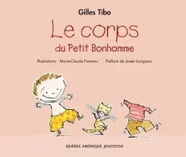

**LECTURE À VOIX HAUTE**

**Titre du livre** : Le corps du petit bonhomme

**Intention :** Lecture informative sur les parties du corps et l’importance d’en prendre soin.

|  |  |
| --- | --- |
| **AVANT**  **la lecture** | * Présenter l’image + titre de la page couverture * Annoncer aux élèves l’intention de lecture qui est de s’informer sur les parties du corps, la façon d’en prendre soin et leur utilité. * Lire la 4e de couverture *Le saviez-vous?* |
| **PENDANT**  **la lecture** | * Si on ne souhaite pas le lire en entier, voici les pages à cibler : 6-7-8-9-12-15-16-17-28-32-33-35-36-37-38 |
| **APRÈS**  **la lecture** | * Qu’avez-vous appris ? * Avez-vous des questions sur ce que l’on a lu aujourd’hui ? |
| **Prolongements possibles** | * Réalisation d’une affiche afin de promouvoir les bonnes habitudes de vie. Cette affiche peut être faite au moment jugé opportun ou à la fin de l’exploitation des livres de ce contenu. |